№ п/п | Наименование товара | Наименование показателя, технического, функционального параметра, ед. изм. Показателя
1 | Оборудование уличное  Примерный эскиз  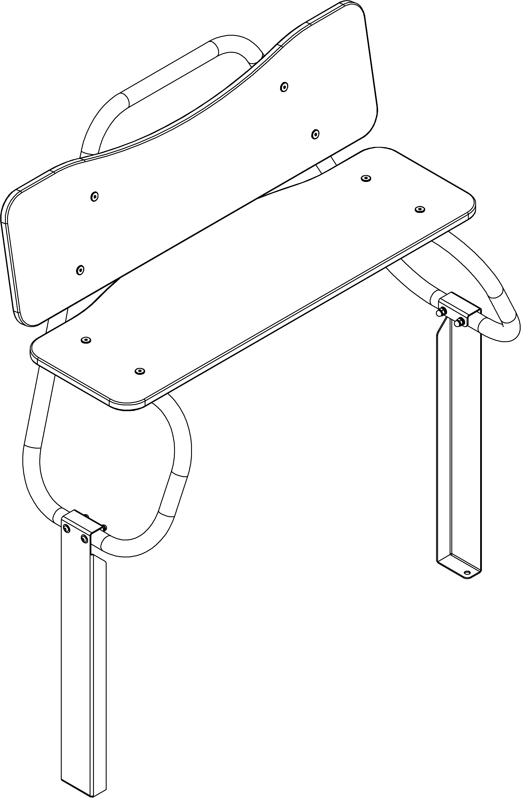 | Конструктивно изделие должно состоять из:  - труба (2 шт)  - труба (1 шт)  - грунтозацеп (2 шт)  - доски спинки (1 шт)  - скамья (1 шт)
1 |  | Внешние размеры
1 |  | Длина, мм (±70 мм) | 1090
1 |  | Ширина, мм (±70 мм) | 505
1 |  | Высота, мм (±70 мм) | 723
1 |  | Описание конструкции
1 |  | Оборудование уличное должно представлять собой устойчивую конструкцию, обеспечивающую безопасные условия для развивающих занятий на открытом воздухе.  Конструкция должна обладать высокой ударопрочностью и виброустойчивостью. Во избежание травм и застревания одежды и частей тела, изделие должно быть разработано и изготовлено в соответствии с требованиями ГОСТ Р 52169-2012.  Изделие должно крепиться анкерными болтами к бетонному основанию или раме, либо должно иметь крепление в виде забетонированных закладных труб. Изделие должно быть антивандальным.  Минимальный радиус закругления выступающих элементов изделия, доступных пользователю - не менее 3 мм.  Выступающие части болтовых соединений должны быть защищены пластиковыми заглушками либо иным способом, предусмотренным требованиями ГОСТ Р 52169-2012 и позволяющими обеспечить безопасность конструкции.  Выступающие и доступные торцы труб при их наличии должны быть закрыты пластиковыми антивандальными заглушками.  Все металлические части конструкции должны быть окрашены полимерной порошковой эмалью методом запекания в заводских условиях, что предотвращает металл от коррозии. Анкерные болты либо крепежные изделия должны быть оцинкованы.  Каждое оборудование согласно ГОСТ Р 52169-2012 комплектуется табличкой информационной, на которой должна быть нанесена информация о производителе, месяце и годе изготовления, обозначение изделия.
 |  | Труба
 |  | Труба имеет размеры 706,5х322,5 мм, изготовленой из водогазопроводной трубы внешним диаметром 33,5мм и толщиной стенки 2,8 мм. Конструкция трубы имеет 2 гиба радиусами 100мм и углом 115⁰, образует форму трапеции. По бокам трапеции имеет по 2 отверстия, необходимые для крепления спинки и с стойками скамьи.
 |  | Труба
Изделие имеет два исполнения, имеющее зеркальное отображение:
Труба имеет размеры 506х457 мм, изготовленой из водогазопроводной трубы внешним диаметром 33,5 мм и толщиной стенки 2,8 мм. Конструкция трубы имеет 3 гиба радиусами 100мм и один угол 100⁰ и два других гибка 90⁰. С одного торца труба имеет обжимку, необходимую для крепления с другой трубой которая крепится к спинке скамьи. У основания имеются два отверстия необходимы для крепления с грунтозацепом. В верхней части имеются также 2 отверстия, которые необходимы для крепления с скамьей.
 |  | Грунтозацеп
 |  | Грунтозацеп длиной 636,5 мм конструктивно представляет собой деталь, изготовленную из листа стального толщиной 2,5 мм, которая согнута по длинной стороне под углом 90⁰. После гибки уголок имеет габариты 636,5х40х85 мм. Низ грунтозацепа загнутый на угол 90⁰ с отверстием на полке. Вверх грунтозацепа загнутый 2 раза на 90⁰ и имеет форму крюка. На поверхности крюка имеются сквозные пазы, для точного позиционирования опоры скамьи.
 |  | Доска спинки
 |  | Фанера доски спинки используется ФСФ толщиной не менее 18 мм, габаритами не менее 1000х300 мм, выполненная в виде прямоугольника со скругленными краями радиусом не менее 50мм. Скамья с одного торца имеет форму вогнутой дуги.
 |  | Скамья
 |  | Фанера скамьи используется ФСФ толщиной не менее 18 мм, габаритами не менее 1000х350 мм, выполненная в виде прямоугольника со скругленными краями радиусом не менее 50мм. Скамья с одного торца имеет форму дуги.

